รายงานการปฏิบัติราชการประจำเดือน ตุลาคม 2567

13 ตุลาคม 2567
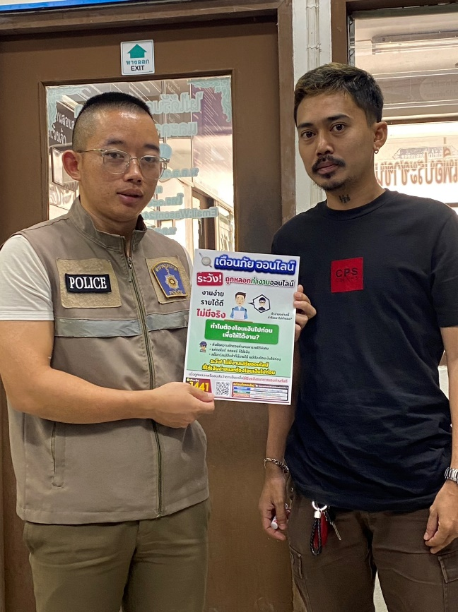

วันที่ 13 ตุลาคม 2567 เวลา 10.00น.
ส.ต.ท.จีรจม สิริจรูญ ผบ.หมู่ (ป.) สภ.วังเจ้า แจ้งเตือนให้ประชาชน ที่มาใช้บริการ ณ สภ.วังเจ้า ได้รับรู้ข้อมูลข่าวสารถึงวิธีการของมิจฉาชีพ และหากต้องการลงทุนในการเทรดหุ้น ควรลงทุนในบริษัทหรือผู้ให้บริการในตลาดทุนที่อยู่ภายใต้การกำกับดูแลของ ก.ล.ต. โดยตรวจสอบได้จากเว็บไซต์ตลาดหลักทรัพย์แห่งประเทศไทย https://www.set.or.th กรณีต้องการทำงานหารายได้พิเศษ ควรติดต่อจากเว็บไซต์กระทรวงแรงงาน หรือกรมการจัดหางานได้ที่เว็บไซต์ https://www.doe.go.th หรือทางแอปพลิเคชัน “ไทยมีงานทำ”กรณีมีข้อสงสัยติดต่อสอบถามกรมการจัดหางาน หรือโทรสายด่วน 1506 กด 2 และเพื่อให้รู้เท่าทันภัยออนไลน์ในรูปแบบใหม่ สามารถติดตามข้อมูลการแจ้งเตือนภัยออนไลน์ได้จาก เว็บไซต์ และเพจ เตือนภัยออนไลน์ หรือโทรสายด่วน 1441

13 ตุลาคม 2567
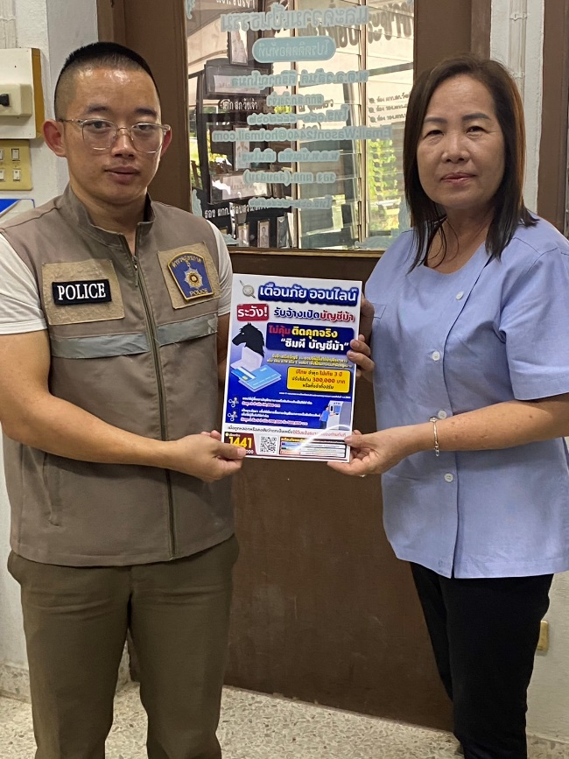

วันที่ 13 ตุลาคม 2567 เวลา 10.00น.
ส.ต.ท.จีรจม สิริจรูญ ผบ.หมู่ (ป.) สภ.วังเจ้า แจ้งเตือนให้ประชาชน ที่มาใช้บริการ ณ สภ.วังเจ้า ได้รับรู้ข้อมูลข่าวสารถึงวิธีการของมิจฉาชีพ และหากต้องการลงทุนในการเทรดหุ้น ควรลงทุนในบริษัทหรือผู้ให้บริการในตลาดทุนที่อยู่ภายใต้การกำกับดูแลของ ก.ล.ต. โดยตรวจสอบได้จากเว็บไซต์ตลาดหลักทรัพย์แห่งประเทศไทย https://www.set.or.th กรณีต้องการทำงานหารายได้พิเศษ ควรติดต่อจากเว็บไซต์กระทรวงแรงงาน หรือกรมการจัดหางานได้ที่เว็บไซต์ https://www.doe.go.th หรือทางแอปพลิเคชัน “ไทยมีงานทำ”กรณีมีข้อสงสัยติดต่อสอบถามกรมการจัดหางาน หรือโทรสายด่วน 1506 กด 2 และเพื่อให้รู้เท่าทันภัยออนไลน์ในรูปแบบใหม่ สามารถติดตามข้อมูลการแจ้งเตือนภัยออนไลน์ได้จาก เว็บไซต์ และเพจ เตือนภัยออนไลน์ หรือโทรสายด่วน 1441

24 ตุลาคม 2567
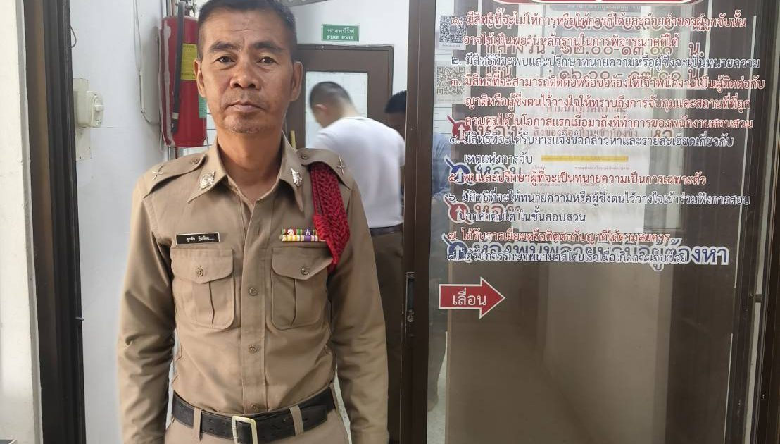

วันที่ 24 ต.ค.2567 เวลา 08.30 น.
ด.ต.ศุภชัย พุ้ยน้อย ผบ.หมู่ (ป.) สภ.วังเจ้า ปฏิบัติหน้าที่ สิบเวรประจำวัน ดูแลผู้ต้องหาต่างด้าว จำนวน 7 ราย ณ ห้องคุมขัง สภ.วังเจ้า
– รายงานเหตุการณ์ทั่วไปปกติ

